JC-100B便携式超声波流量计

一. 概 述
§1.1 引言
欢迎您选择使用性能更优异、功能更强大、采用了专利技术制造的JC-100B超声波流量计。
第十三版JC-100B型便携式超声波流量计是在第十版超声波流量计的基础上，采用低电压多脉冲、平衡发射接收专利技术设计的一种全新通用时差型多功能超声波流量计，适用于工业环境下连续测量不含大浓度悬浮粒子或气体的大多数清洁均匀液体的流量和热量。
同前一版流量计相比，新版流量计具有以下优点：① 测量线性度优于1%，重复性优于0.2%；②使用了隔离型供电电源，提高了抗干扰能力；③采用隔离型RS-485接口，MODBUS协议、M-BUS协议，JCJI扩展协议等多种流量计协议。④具有依靠流体声速判断流体种类的功能，可以对流体类型做出识别。
JC-100系列超声波流量计选用了国际上著名半导体厂商最新生产的元器件，例如：美国国家半导体公司、TI、Maxim、Philips、Winbond、Xilinx等，并采用优化的智能信号自适应处理技术及最新的集成电路，使整机的可靠性增强，功耗低，可靠性高，抗干扰能力强，适用性好。
先进的硬件电路设计、方便灵活的软件、最新器件的选用，再加上中文用户的友好界面设计，使新版的JC-100系列超声波流量计成为国内目前最先进的、名副其实的第一品牌，并很快进入国际市场赢得认可。
本手册将在以下内容中针对第十三版JC-100B型便携式超声波流量计的功能、安装及操作进行详细的介绍。
§1.2 特点
JC-100B型便携式流量计是基于微处理器技术，自身完备的流量测量仪表，在设计上，它采用了先进的集成电路及微处理器智能控制，实现了生产过程中元器件参数无调整化，生产工艺既简单又可靠，产品一致性好，保证每一台出厂的机器都达到最佳性能、最好工作状

态。除具有高可靠性、高性能、低价格的显著特点外，JC-100B型便携式流量计还具有下列更多的优点：
1.高精度测量
线性度优于0.5%，重复性精度优于0.2%，测量精度优于±1%
2.非接触式测量
将带有磁性的超声波流量计传感器吸附在管道外壁，即可完成流量测量
3.测量范围大
选用不同型号的传感器，可实现口径DN15-DN6000mm管道流量的测量
4.支持中英文菜单
不同版本的流量计，可支持中文或英文菜单，方便快捷
5.充电电源
内置大容量镍氢充电电池，可支持流量计连续工作20小时以上
6.内置打印机
既可实现即时屏幕打印，还可以定时打印提前设定的多达20余项的测量结果
7.内置数据记录器
可将提前设定的多达20余项的测量结果上传至计算机或联网通讯

§1.3 外形图
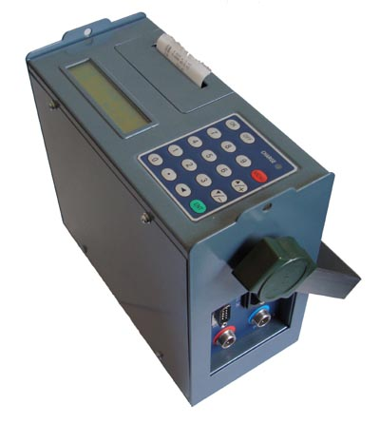
左侧视图：
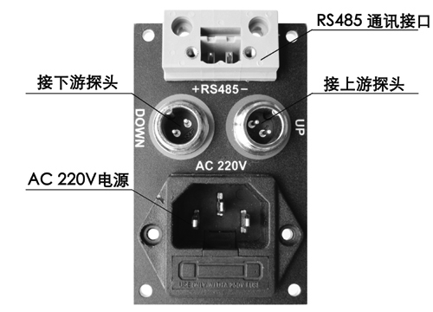

§1.4 工作原理
JC-100B便携式超声波流量计是用来测量封闭管路液体流量的，它的传感器是采用非接触、附着式的，这样就使安装简单易于操作。
JC-100B便携式超声波流量计的两个传感器具有收、发两用的特点。使用者将两个传感器按照一定距离附着在管道外侧即可，可以使用两次声程的V法，四次声程的W法，
或者采用声波直接穿过被测管路的相对安装的Z法。
流量计控制两个传感器轮流接收和发射超声波并测量其间的传播时间，计算时间差值，得到的时差与流体的流速成正比，其关系符合下面的表达式：
θ 为声束与液体流动方向的夹角
M 为声束在液体的直线传播次数
D 为管道内径
Tup为声束在正方向上的传播时间
Tdown 为声束在逆方向上的传播时间
ΔT=Tup –Tdown

§1.5 典型用途
1. | 水、工业污水、海水 | 10. | 船体操作和维护
2. | 酸碱液 | 11. | 节能监测、节水管理
3. | 各种油类 | 12. | 造纸和制浆
4. | 给水和排水 | 13. | 泄漏检测
5. | 水资源检测 | 14. | 热力、供暖、供热
6. | 石油、化工 | 15. | 水泵、锅炉、冷却塔制造
7. | 食品和医药 | 16. | 流量、热量管理、监控网络系统
8. | 发电厂(核电、火力和水力) | 17. | 流量巡检、流量跟踪和采集
9. | 冶金、矿山 | 18. | 热量测量、热量平衡

JC-100B便携式超声波流量计已成功的应用于各行业的计量工作，测量范围20-6000mm，如此广泛的测量是因为它采用了非接触式测量，没有活动部件，不受系统的压力和恶劣环境的影响。标准传感器的上限温度是110℃，超过此温度请与厂家联系。

§1.6 装箱单(标准配置)
标准配置 |  | 数 量 | 描 述
主 机 | 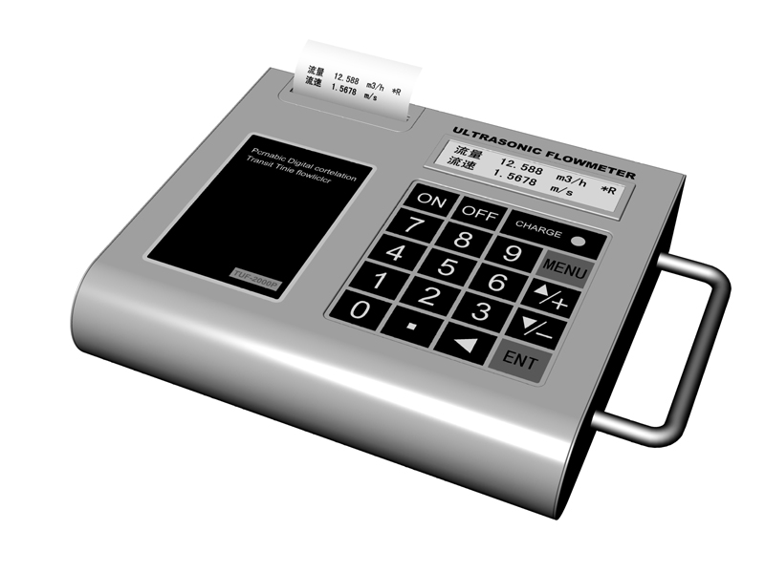 | 1个 | 体积:225×180×67mm  工作温度:-20-60℃  测量精度±1%
中型传感器 | 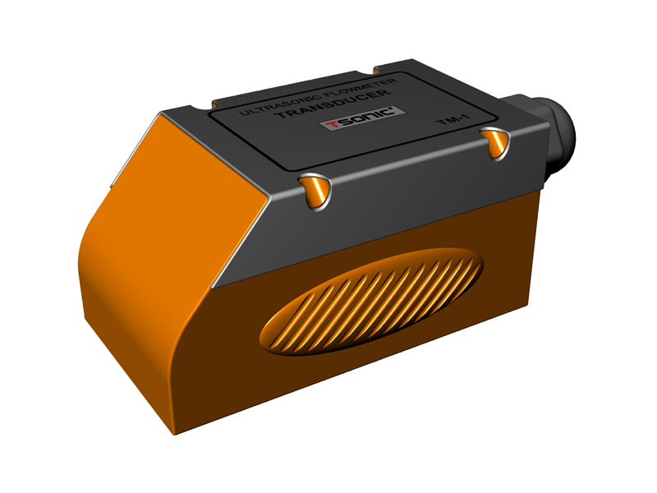 | 2只 | 带磁性  体积:64×35×32mm  工作温度:-40-110℃  测量范围:DN50-DN1000mm
超声波专用信号电缆 | 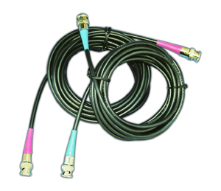 | 2根 | 长度:5m,用于连接超声波流  量计主机和传感器
电 源 线 | 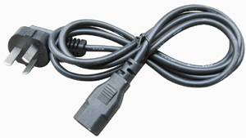 | 1根 | 长度:3m,用于给超声波流量  计主机充电或使用交流供电，  长时间进行测量
超声波专用耦合剂 | 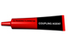 | 1瓶 | 重量:110g,用于超声波传感器  和管壁间超声波信号传播
拉 紧 器 | 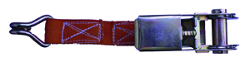 | 2根 | 长度:3m,最大拉力:100kg  用于非磁性管道捆绑传感器
卷 尺 | 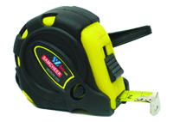 | 1个 | 长度:3m  用于测量管道周长或两个传感  器间的安装距离
热敏打印纸 |  | 2卷 | 长度:30m
说 明 书 | 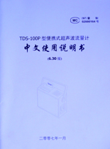 | 1本
高强度防护箱 | 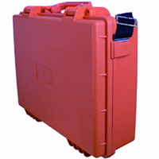 | 1个 | 体积:456×355×133mm  适用于野外、井下等恶劣环境

§1.7 可选配的传感器
可选配的传感器 | 型 号 | 描 述 | 测量范围 | 温度范围
小型传感器 | TS-1 | 带磁性 | DN15-100mm | -40～110℃
中型传感器 | TM-1 | 带磁性 | DN50-1000mm | -40～110℃
大型传感器 | TL-1 | 带磁性 | DN300-6000mm | -40～110℃
高温小型传感器 | HTS-1 |  | DN15-100mm | -40～160℃
高温中型传感器 | HTM-1 |  | DN50-1000mm | -40～160℃

§1.8 可选配的其他配件
可选配的其它配件 | 型 号 | 描 述 | 测量范围 | 测量精度
超声波测厚仪 | TT100 | 精确测量管道壁厚提高流量测量精度 | 1.2～225.0mm | ±1%H±0.1mm (H为被测物厚度)
加长信号电缆 |  | 长度10m×2 | 适用于测量管道距离主机较远的场合
加长拉紧器 |  | 长度6m×2 | 适用管道直径超过1000mm的传感器固定
热敏打印纸 |  | 长度30m

§1.9 基本技术参数
项 目 |  | 性 能、参 数
测  量  主  机 | 精 度 | 优于±1%
测  量  主  机 | 重 复 性 | 0.2%
测  量  主  机 | 流速范围 | 0 ~ ±30 m/s
测  量  主  机 | 测量原理 | 时差型，采用低电压多脉冲发射电路，双平衡信号差分接收电路
测  量  主  机 | 采样频率 | 256次/秒
测  量  主  机 | 显 示 | 2×20点阵式背光型液晶显示器可同时显示瞬时流量及累积流量、流速、时间等数据
测  量  主  机 | 操 作 | 4×4＋2式轻触键盘
 | 输 出 | 数据接口：RS-485
 | 打印输出 | 选用24列字符微型热敏打印机
 | 其它功能 | 自动记忆前64日、前64月、前5年的流量数据  自动记忆前64次来电和断电时间及流量  可进行人工或自动补量，减少用户流量损失  自动记忆前64日流量计的工作状态是否正常  故障自诊断功能、网络工作方式等
传 感 器 |  | 标准TS-1型，适用于管径DN15～DN100 mm, 流体温度≤110℃  标准TM-1型，适用于管径DN50～DN1000mm, 流体温度≤110℃  标准TL-1型，适用于管径DN300～DN6000mm, 流体温度≤110℃
超声波专用信号电缆 |  | 定制双绞线，一般情况下限于20米，特定场合单根可加长至500 米，不推荐；选用RS-485通信接口，传输距离可达1000米以上
管道 | 管 材 | 钢、不锈钢、铸铁、水泥管、铜、PVC、铝、玻璃钢等一切质密的管道，允许有衬里
管道 | 内 径 | 15～6000mm
 | 直管段 | 传感器安装点最好满足：上游≥10D，下游≥5D，距泵出口处≥30D（D是指管径）
流  体 | 种 类 | 水、海水、工业污水、酸碱液、酒精、啤酒、各种油类等能传导超声波的单一均匀的液体
流  体 | 浊 度 | ≤10000 ppm且气泡含量小
流  体 | 温 度 | 标准传感器：-30~90℃，高温传感器：-30~160℃
流  体 | 流 向 | 正反向双向计量，并可以计量净流量
流  体 | 流 速 | 0 ~ ±30 m/s
工作环境 | 温 度 | 主 机：-20～60℃  传感器：-40℃～110℃（大于此温度范围要求请与厂家联系）
工作环境 | 湿 度 | 主机：85%RH  传感器：可浸水工作，水深≤3m
电 源 |  | 镍氢电池可连续工作20小时以上或AC220V
功 耗 |  | 2W
充 电 |  | 采用智能充电方式，直接接入AC220V,充足后自动停止，显示绿灯
体 积 |  | 225×180×67 mm
重 量 |  | 净重2.0kg（主机）
备 注 |  | 配备高强度防护箱，可在野外、井下等恶劣环境中使用

二.安装测量

§2.1 开箱检查
请检查备件是否与装箱单内容相符？运输中机壳是否受损？是否有螺丝脱落？连线是否松动？如有问题，请尽快与厂家联系。

§2.2 供电电源及后备电池
JC-100B型便携式超声波流量计采用内置式镍氢电池工作，充满电后一般可工作20小时左右。
充电方式采用智能充电方式，操作者可将配备的电源线一端插入机器右侧AC220V端口，另一端插入电源插座（AC220V）即可完成充电操作。连接完成后，机器键盘处有一处“CHARGE”红色指示灯闪烁，表示充电正在进行。电池充足电后，红色指示灯变为绿色。
后备电池使用CR2032纽扣电池。它的作用是：①保持单片机内部数据不丢失 ②保持实时时钟的运行。如果没有后备电池，那么外部供电电源断电后，实时时钟将不会运行，年月日累计等数据将会丢失。所以如果没有后备电池，那么每次上电时，用户都需要重新设置新的日期时间，否则定时打印及年月日累积等功能就不会正常工作。
在外部供电电源断电的条件下，后备电池可保持数据及时钟运行10万小时。
后备电池的标称电压为3V。电池耗尽后，用户可自行更换。

§2.3 传感器接线
便携式传感器使用不同的颜色区分上下游传感器，请注意。上游：红色，下游：蓝色。
第十三版便携式超声波流量计的传感器连线主要采用定制双绞线，这是因为收发电路采用了双平衡信号差分所决定的，定制双绞线的好处是能使抗干扰性能大大提高。如果使用单屏蔽的常规高频电缆，或者像第五版流量计那样的双屏蔽电缆，会使机器性能下降，外界干扰信号大的时候，不能正常测量。
建议一般情形下，都要使用专用电缆。专用电缆信号损耗小，抗干扰性好，能保证仪表长期可靠工作。

§2.4 安装传感器
为了保证测量精度，选择测量点时要求选择流体流畅分布均匀的部分，应遵循下列原则：
1. 要选择充满流体的管段，如管段的垂直部分或充满流体的水平管段。
2. 要保证测量点处的温度在可工作范围以内。
3. 充分考虑管内壁结垢状况，尽量选择无结垢的管段进行测量。实在不能满足时，需把结垢考虑为衬里以求较好的测量精度。
4. 选择管材均匀密致，易于超声波传输的管段。
首先选择管材致密部分进行传感器安装，将管外欲安装传感器的区域清理干净，除去一切锈迹油漆，如有防锈层也应去掉，最好用角磨机打光，再用干净抹布蘸丙酮或酒精擦去油污和灰尘，然后在传感器的中心部分和管壁涂上足够的超声波专用耦合剂，最后把传感器紧贴在管壁上捆绑好。
注意：
⑴ 在传感器和管壁之间不能有空气泡及沙砾。
⑵ 在水平管段上，要把传感器安装在管道截面的水平轴上以防管内上部可能存在气泡。
⑶ 安装传感器一般要求上游大于10D，下游大于5D，距泵出口或阀门处要大于30D（D为直径）（参见下页图）

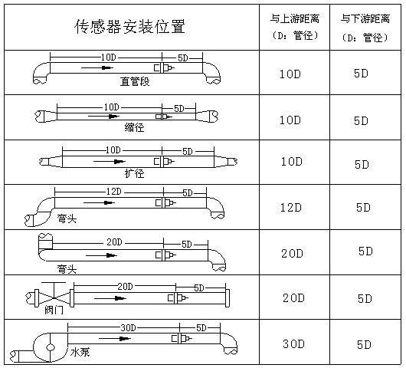

§2.4.1 传感器安装距离
传感器间距以两个传感器的最内距离边缘为准（参见传感器安装方式顶视图）输入了所需的参数以后，查看显示窗口25所显示的数字，并使传感 器的间距符合25号窗口数据。

§2.4.2 传感器安装方式
传感器安装方式共有四种。这四种方式分别是V法、Z法、N法和W法。下面分别说明。一般在小管径时（DN100~300mm）可先选用V法；V法测不到信号或信号质量差时则选用Z法，管径在DN300mm以上或测量铸铁管时应优先选用Z法。
W法和N法是较少使用的方法，适合DN50mm以下细管道。

§2.4.2.1 V法
V法一般情况下是标准的安装方法，使用方便，测量准确。可测管径范围为25mm至大

约400mm，推荐在20~300mm的管道上使用。安装传感器时，注意两个传感器水平对齐，其中心线与管道轴线水平。
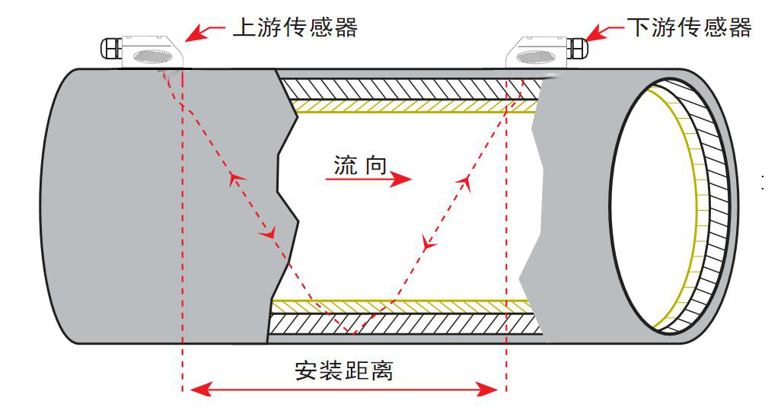
V法 ── 侧视图
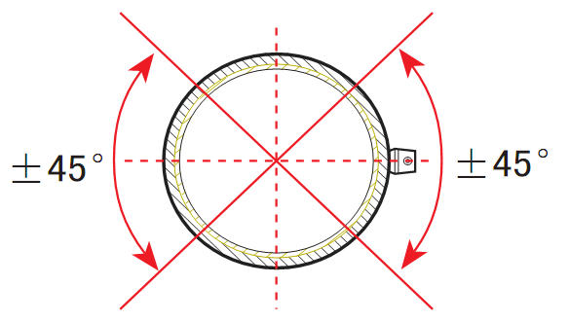
V法 ── 截面图

§2.4.2.2 Z法
当管道很粗或由于液体中存在悬浮物、管内壁结垢太厚或衬里太厚，造成V法安装信号弱，机器不能正常工作时，要选用Z法安装。原因是；使用Z法时，超声波在管道中直接传输，没有折射（称为单声程），信号衰耗小。
Z法可测管径范围为100mm至大约6000mm。实际安装流量计时,建议300mm以上的管道都要选用Z法。

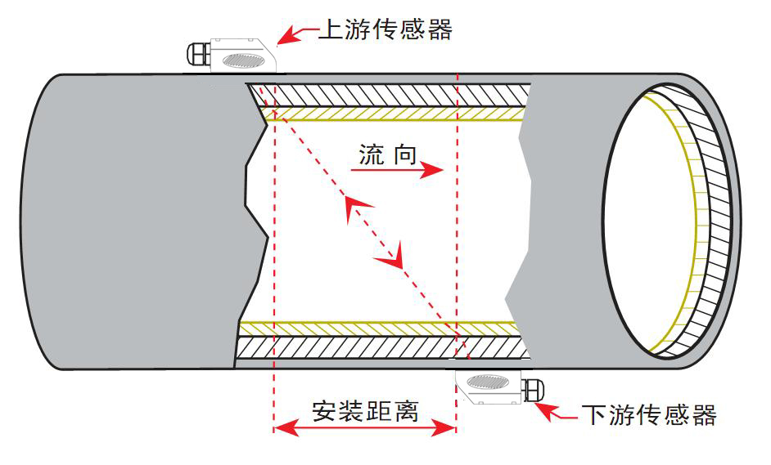
Z法 ── 侧视图
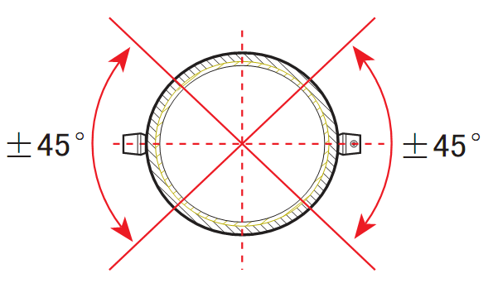
Z法 ── 截面图

§2.4.2.3 W法
W法通过延长超声波传输距离的办法来提高小管测量精度。适用于测量50mm以下的小管。使用W法时，超声波束在管内折射三次，穿过流体四次(四个声程)。
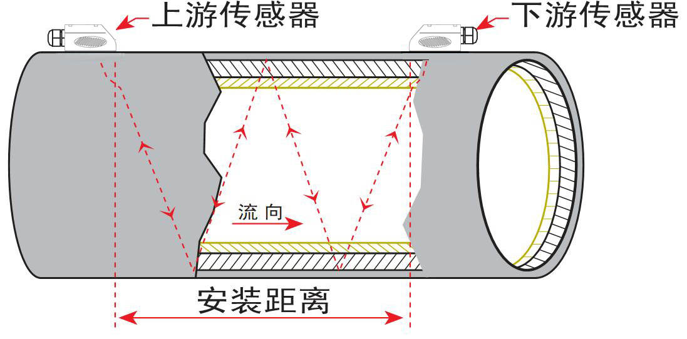
W法 ── 侧视图

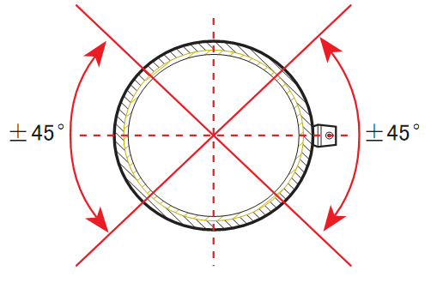
W法 ── 截面图

§2.4.2.4 N法
极少用的安装方式。

§2.5 通电
按 ON 键打开流量计的电源，按 OFF 键关闭流量计的电源。
JC-100B型便携式超声波流量计通电后，首先运行自我诊断程序，对软硬件进行检测，
如果存在故障，将显示相应的错误信息（参见第五章故障解析）。诊断后，机器将按使用者固化的参数进行工作。
如果机器已经安装好，每次通电后总是进入01号显示窗口。从M01窗口可以看到机器正在调整放大器增益，通过这一步流量计就会找到最佳的收波工作状态。显示器左上角显示1、2、3的过程提示后，机器自动进入正常的测量状态，显示器左上角显示“*R”字样。
键盘操作并不影响测量的进行，因为JC-100B型便携式超声波流量计内部采用了分时技术进行并行处理。测量、运算、键入、显示、打印、串行口操作、输入输出等都称为“事件”，各事件之间是相互独立的。例如：使用者修改日期时间将丝毫不影响与日期时间无关的
其他任务。流量计的测量工作程序总是在使用界面的后台进行的，因此流量测量不会因为窗口浏览而停止，不论在哪一个显示窗口上，测量、输出等任务是照常进行的。
如果是第一次使用或是在新的安装点安装，需要输入新安装点的参数。使用者所输入的任何参数，都记录在机器内的NVRAM中，将永久记忆，直到使用者再次修改。
当使用者改变了参数或移动传感器后，机器将自动重新计算调整，按使用者新输入的参数进行工作。

§2.6 键盘
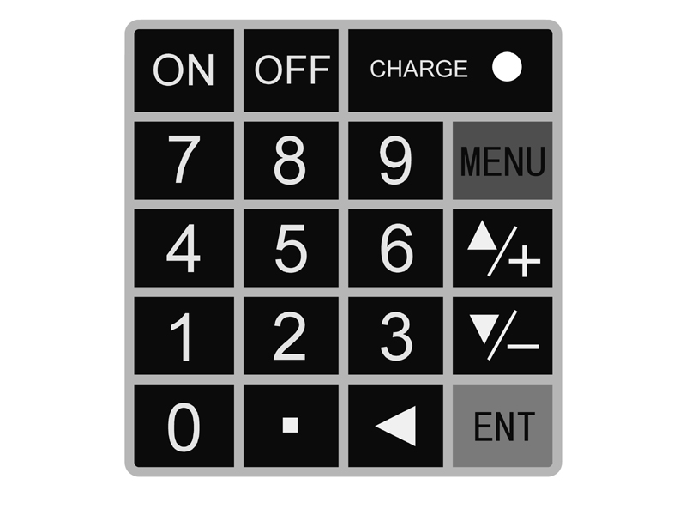
JC-100B型便携式超声波流量计键盘如右图所示，说明如下：
0 ~ 9 和 . 键用于输入数字或菜单号；
◄ 键用于左退格或删除左面字符；
上下键 ▲/+ 和 ▼/- 用于进入上一菜单或下一菜单，在输入数字时，相当于正、负号键；
MENU 键（以后文字描述时，简称为M键）用于访问菜单，先键入此键后再键入两位数字键，即可进入数字对应的菜单窗口，例如：欲输入管外径，键入MENU 1 1 即可，其中“11”是管外径参数窗口地址码；
回车键 ENT ，也可称为确认键，用于“确认”已输入数字或所选择内容。另一个功能是在输入参数前按此键用于进入“修改”状态。
蜂鸣器发出的按键提示“吡吡”音，可使用77号窗口选择第19项关闭。

§2.7 怎样操作
JC-100B型便携式超声波流量计采用了窗口化软件设计，所有输入参数、仪器设置和显示测量结果统一细分为100多个独立的窗口表示，使用者通过“访问”特定的窗口即可达到输入参数、修改设置或显示测量结果的目的，窗口采用两位数字（包括+号）编号，从00~99，然后是+0、+1等。窗口号码或称窗口地址码，表示特定的含义，例如11号窗口表示输入管道外径参数，25号窗口显示传感器安装距离等，见第4章窗口详解说明。
访问窗口的快捷方法是在任何状态下，键入MENU 键，再接着键入两位数的窗口地址
码。例如欲输入或查看管道外径参数，窗口地址为11，键入MENU 1 1 即可。
访问窗口的另一种方法是移动访问，使用按键 ▲/+ 和 ▼/- 及 ENT 键，例如当前窗口为66，键入 ▲/+ 即进入窗口65，再键入 ▲/+ 进入窗口64；键入 ▼/- 后，又回到窗口65，再键入 ▼/- 又进入窗口66。
窗口地址码的安排是有一定规律的（请见下一节说明和“窗口详解”章），使用者并不需要一一记住，只需记住常用窗口的地址码以及不常用窗口的大体位置即可。使用时暂时进入

大体相邻的窗口，然后使用 ▲/+ 和 ▼/- 键找到想要访问的窗口。
总之，有机的结合使用快捷方法和移动方法，可以发现访问窗口的操作方法实际上既简单又方便。
窗口本身主要分为三种类型：（1）数据型,例如M11，M12；（2）选择项型，例如M14；（3）纯显示型，例如M00，M01。
输入管道外直径 M11
110 mm
访问数据型窗口，可以查看对应的参数。如果想修改数值，可直接键入数值键然后按回
输入管道材质类型 M14
> 1. 不锈钢
车 ENT ，也可键入回车键 ENT 后，再键入数字键，然后再回车键 ENT 确认。
例如，欲输入管道外径参数为219.2345，按键如下：MENU 1 1 进入11号窗口，所显示的数值是上次输入的值，这时可键入 ENT 键，在屏幕第二行左端显示“>” 和闪动的光标，输入数值参数；也可以不键入 ENT 键，直接键入数字键如下:
2 1 9 . 2 3 4 5 ENT
访问选择型窗口，可以查看对应所选择的选择项。如果欲进行修改，必须先键入回车键 ENT ，这时屏幕左边将出现“>”和闪动的光标，表示进入可修改选择状态。
使用者可使用 ▲/+ 和 ▼/- 键移出所要的选择项后，再键入 ENT 键确认；也可以直接输入数字对应的选择项，键入 ENT 键确认。例如管道的材质是不锈钢，键入MENU 1 4 ，进入14号窗口，键入 ENT ，进入修改状态。这时可使用 ▲/+ 和 ▼/- 键移出 “1. 不锈钢”选项，键入 ENT 键确认；也可在修改状态下直接键入数字键 1 ，屏幕第二行将显示“1. 不锈钢”键入 ENT 键确认。
一般情形下，如果想进行“修改”操作，必须先键入 ENT 键（数字型窗口可以省掉），
如果出现键入 ENT 键后，不能进入修改状态的情况，说明参数已被固定。固化参数功能
位于26号窗口，对于频繁更改管道参数的应用场合，用户应该选择“0.依靠电池保存参数”选项。
如果按键后机器没有反应，说明键盘已经“锁定”。键盘锁定功能位于47号窗口，解除键盘锁定的唯一途径是键入锁定操作输入的密码，用户必须在此窗口中输入原密码后，方能进行修改操作。

§2.8 窗口简介
窗口按下列规律安排：
00~09 号窗口是显示窗口，能显示瞬时流量、正累积流量、负累积流量、净累积流量、瞬时流速、日期时间、模拟输入当前量、当前工作状态、今日流量。
10~29 号窗口是初始参数操作窗口，在这些窗口中输入诸如管道外径、管壁厚度、流体种类、传感器类型、传感器安装方法等参数，显示安装距离等。
30~38 号窗口是流量单位选择和累积器选项操作窗口，在这些窗口中，可以选择工作单位系，可选择流量计工作单位诸如立方米、公升等、可以打开或关闭各累积器或是对其进行“清零”操作。
40~49 号窗口包括流量修正操作窗口和网络标识地址码（46号）、密码保护（47号）等。
50~89 号窗口包括打印机输出、RS-485输出、继电器输出、电流环输出、批量控制器、日期时间、频率信号输出、报警输出、模拟输入、日月年累积器等功能的设置和操作。
90~94 号窗口为流量计检查窗口。90号窗口显示信号强度和信号质量Q值；91号窗口显示信号传输时间比；92号窗口显示通过测量估计的流体声速；93号窗口显示测量的信号传输总的时间和时差；94号窗口显示雷诺数和仪器自动修正系数。
96~99 号没有“窗口”可进入。它们代表打印命令：M96用于打印机进纸或上纸、M99打印当前窗口内容。
+0~+9 号窗口是附加的一些次常用功能窗口，包括上断电时间记录、总工作时间、总上电次数等。甚至还包括一个单精度函数计算器。
还有一些窗口是有关硬件调试操作的，只用于厂家调试。详细的说明请见“怎样使用”和“窗口详解”章节。如果还感觉到操作有困难，请模仿下一节输入管道参数步骤练习。

§2.9 快速输入管道参数和步骤
JC-100B型便携式超声波流量计常规测量时需要输入下列参数：
1. 管道外径（M11）
2. 管壁厚度（M12）
3. 管材（M14）

4. 衬材参数（如有,包括：衬材声速M17和衬里厚度M18）
5. 流体类型（M20）
6. 传感器类型 （M23）
7. 传感器安装方式（M24）
上述参数条件的输入步骤一般遵循下列设置步骤:
1. 键入MENU 1 1 进入11号窗口输入管外径后键入 ENT 键
2. 键入 ▼/- 进入12号窗口输入管壁厚度后键入 ENT 键
3. 键入 ▼/- 进入14号窗口 ENT , ▲/+ 或 ▼/- 选择管材后键入 ENT 键
4. 键入 ▼/- 进入16号窗口 ENT , ▲/+ 或 ▼/- 选择衬材后键入 ENT 键
5. 键入 ▼/- 进入20号窗口 ENT , ▲/+ 或 ▼/- 选择流体类型后键入 ENT 键
6. 键入 ▼/- 进入23号窗口 ENT , ▲/+ 或 ▼/- 选择传感器类型键入 ENT 键
7. 键入 ▼/- 进入24号窗口 ENT , ▲/+ 或 ▼/- 选择安装方式后键入 ENT 键
8. 键入 ▼/- 进入25号窗口，按所显示的安装距离及上步所选择的安装方式安装好传感器(见本章安装节)
9. 键入MENU 0 1 进入01号窗口显示测量结果

§2.10 怎样判断传感器是否正常工作
检查安装是指检查传感器安装是否合适、是否能够接收到正确的、足够强的、可以使机器正常工作的超声波信号，以确保机器长时间可靠的运行。通过检查接收信号强度（M90）、传输时间比值（M91）、以及总传输时间及时差（M93），可确定安装是否最佳。
安装的好坏直接关系到流量值的准确，机器长时间可靠的运行。虽然大多数情形下，把传感器简单地涂上耦合剂贴到管壁外，就能得到测量结果，这时还是要进行下列的检查，以确保得到最好的测量结果并使仪器长时间可靠的运行。

§2.10.1 信号强度
信号强度（M90中显示）是指上下游两个方向上接收信号的强度。JC-100B使用00.0~99.9 的数字表示相对的信号强度。00.0 表示收不到信号；99.9 表示最大的信号强度。

一般情况下，信号强度越大，测量值越稳定可信，越能长时间可靠的运行。
安装时应尽量调整传感器的位置和检查耦合剂是否充分，确保得到最大的信号强度。
系统能正常工作的条件是两个方向上的信号强度大于60.0。当信号强度太低时，应重新检查传感器的安装位置、安装间距以及管道是否适合安装或者改用Z法安装。

§2.10.2 信号质量(Q值)
信号质量简称Q值（M90中显示）是指收信号的好坏程度。使用00~99的数字表示信号质量。00表示信号最差；99表示信号最好。
信号质量差的原因可能是工作参数不正确，干扰大，或者是传感器安装不好，或者使用了质量差、非专用的信号电缆。一般情形下应反复调整传感器，检查耦合剂是否充分，直到信号质量尽可能大时为止。

§2.10.3 传输时间比
传输时间比用于确认传感器安装间距是否正确。在安装正确的情况下传输比应为100±3。传输时间比可以在M91中查看。
当传输比超出100±3的范围时，应检查参数（管外径、壁厚、管材、衬里等）输入是否正确、传感器的安装距离是否与M25中所显示的数据一致、传感器是否安装在管道轴线的同一直线上、是否存在太厚的结垢、安装点的管道是否变形等。

§2.10.4 总传输时间、时差
M93中所显示的“总传输时间、时差”能反应安装是否合适，因为流量计内部的测量运算是基于这两个参数的，所以当“时差”示数波动太大时，所显示的流量及流速也将跳变厉害，出现这种情况说明信号质量太差，可能是管路条件差，传感器安装不合适或者参数输入有误。在通常情况下，时差的波动应小于±20％。但当管径太小或流速很低时，时差的波动可能稍大些。

§2.10.5 安装后检查事项
1）查看管道参数并确认各项是否正确，记录流量计序列号以及其它参数并同信号强度等状态信息一起存档以备查验。
2）查看M90菜单，判断信号强度及Q值是否大于70；
3）查看M91菜单，信号传输比是否在97~103之间；
4）查看M60菜单当前日期时间是否正确，如果不正确必须调整，否则日月年累积功能以及上电、断电功能都不能正常工作；
5）对于固定应用场合，使用M26菜单选择第1选项对目前所输入的参数及设置固化备份，以确保掉电或者备用电池耗尽情况发生后，工作参数不丢失。

三. 操作使用

§3.1 怎样判断流量计是否工作正常
键入MENU 0 8 如果窗口显示“*R”表示工作正常。在此窗口显示中，如果有“E”字样表示电流环输出超量程100%，与56号窗口设置有关。通过增大56号窗口输入值，“E”字样就不再显示；如果不使用电流环，可置之不理。
如果有“Q”字样表示频率输出超量程120%，与66-69号窗口设置有关。通过增大69号窗口输入值，“Q”字样就不再显示；如果不使用频率输出，可置之不理。
如果有“H”字样表示接收超声波信号差。处理方法见“故障解析”一章。
如果有“G”字样表示仪器正在进行测量前的自动增益调整，一般是正常的。只有当长时间总处于此状态，才说明机器不正常。
“I”表示接收不到超声波信号，检查传感器连线是否连接正确，传感器是否牢靠等。
“J”表示仪器硬件有故障，可与厂家联系。硬件故障可能是暂时的，重新上电试试。详见“故障解析”一章。

§3.2 怎样辨别管道中流体的流向
第一步：确认流量计已正常工作。
第二步：假设接到流量计主板上游接线处的传感器为A传感器，接到下游接线处的传感器为B传感器。
第三步：看瞬时流量值是“+”值（“+”不显示）还是“-”值；若是“+”，说明流体的流向是A→B;若是“-”，说明流体的流向是B→A。

§3.3 怎样选择流量单位制
使用30号窗口可选择公制或英制流量单位制：0选项表示公制，1选项表示英制。
使用方法：键入MENU 3 0 ENT 在屏幕的下行左侧显示‘>’表示进入选择状态，使用 ▼/- 或 ▲/+ 选择出所需要的，再键入 ENT 确认。

§3.4 怎样选择瞬时流量单位、累积流量单位
使用31号窗口选择瞬时流量单位：首先，键入MENU 3 1 进入31号窗口，再键入 ENT 在屏幕的下行左侧显示‘>’表示进入选择状态，使用 ▲/+ 或 ▼/- 选择出所需要的流量单位，键入 ENT 进入选择时间单位状态，同选择流量单位一样，使用上下键 ▲/+ 或 ▼/- 选择出所需要的时间单位，键入 ENT 确认。
使用32号窗口选择累积流量单位，方法同上，选择的单位对正、负、净累计器都有效。

§3.5 怎样选择累积器倍乘因子
倍乘因子用于扩展累积器的表示范围，使用33号窗口进行选择，选择的倍乘因子对正、负、净累积器都有效。

§3.6 怎样打开或关闭流量累积器
使用34号窗口可对流量净累积器进行打开或关闭操作；使用35号窗口可对流量正累积器进行打开或关闭操作；使用36号窗口可对流量负累积器进行打开或关闭操作。选择“开（YES）”表示打开累积器，选择“关(NO)”表示关闭累积器。
用户可根据对流量数据统计的需要对正、负、净累积流量进行选择使用。

§3.7 怎样实现流量累积器清零
使用37号窗口选择欲清零累积器进行清零。除初次安装外，一般不使用此功能。

§3.8 怎样恢复出厂设置
键入MENU 3 7 ，进入37号窗口后键入 . ◄ 键，就恢复为所有出厂设置。但用户标定系数、网络地址等项目会保留用户所输入的值。

§3.9 怎样使用阻尼器稳定流量显示
阻尼器的作用是稳定流量显示，其本质是一节滤波器，在40号窗口中输入时间常数，常数越大越稳定。但太大时会造成测量显示滞后，数值显示迟钝，特别是当实际流量变化剧烈时，造成所显示的流量值不能及时跟随实际流量的变化。所以一般情形下，该值取较小的

值，一般取15~30秒。
该窗口属于数据型输入窗口，操作方法是：进入此窗口以后，直接输入时间常数，再键入 ENT 键确认。

§3.10 怎样使用零点切除避免无效累积
窗口40中的数据称为低流速切除值，系统把流速绝对值低于此值的流量视为“0”对待。这样可设置此参数，避免真实流量为“0”时，流量计产生的测量误差进行虚假的累积。一般情况下，设置此参数为0.03m/s。
当流速大于低流速切除值后，低流速切除值和测量结果无关，绝不影响测量结果。

§3.11 设置零点提高测量精度
在测量为“0”时，各种测量仪器都会产生一个“零点”，但显示的测量值不等于“0”，该值就称为“零点”。对任何测量仪器来讲，其存在的零点越小越好。反之如果一台仪器零点太大，则说明其内在质量差。
如果零点不为“0”，就会产生测量误差。并且所测量的物理量越小，零点引起的误差越大。只有当零点同被测物理量相比小到一定程度时，才能忽略零点引起的误差。
对超声波流量计来讲，当流量较小时，零点引起的误差就不能忽略。需要进行零点设置，以提高小流量测量精度。
键入MENU 4 2 确认流体确实已处于静态并且流量计处于正常工作状态，键入回车键 ENT 等待屏幕右下角的进程计数器减到“00”，即完成静态置零，仪器自动进入01号窗口显示操作结果。如果发现还存在较大的零点，即流速还是较大，重复进行“置零”。

§3.12 修改仪表系数（标尺因子）进行标定校正
仪表系数是指“真值”和“示值”之比，例如当被测物理量为2.00时，仪器显示1.98,则其仪表系数为2/1.98。可见仪表的系数最好恒为1。但当仪表成批生产时，难以做到每台仪表的系数都为“1”。其差异或不一致的程度就称为仪表的“一致性”。质量高的产品其一致性必定好。
JC-100B型便携式超声波流量计出厂时仪表系数全为“1”，因为在设计上，做到了使

其仪表系数只决定于晶体振荡器的频率和传感器两个因素，而与其他电路参数无关。所以出厂时仪表系数默认值全为“1”。
在M45中输入真值/示值之比即可完成修正。
但由于使用时，还会存在管道等方面的因素差异，所以还会产生“仪表系数”，设置此参数用于修正不同管道引起的误差。仪表系数必须根据实际标定结果输入。

§3.13 密码保护（加锁与开锁）
仪表加锁后也可以查阅所有菜单，但不能进行任何修改操作，避免无关人员错误操作。
加锁时，键入MENU 4 7 ENT ，使用 ▲/+ 或 ▼/- 选择“上锁”，键入 ENT ，输入1~4位数字密码，键入 ENT 确认。
开锁时，只能输入正确的密码才能打开。首先键入MENU 4 7 ENT ，使用上下键 ▲/+ 或 ▼/- 选择“开锁”，键入 ENT ，输入正确密码，键入 ENT 确认。
请牢记密码，如果忘记密码请务必与厂家联系。

§3.14 怎样使用打印机
JC-100B型便携式超声波流量计支持即时打印和定时打印。
即时打印包括M99当前窗口打印命令、M98诊断参数打印命令和M97管道参数打印命令，例如键入MENU 9 9 就打印出当前窗口内容。MENU 9 6 为打印机走纸命令，打印结束后，可操作此命令便于撕下打印纸。
定时打印可设定初始时间、打印间隔、打印持续时间和打印内容。
打印内容在窗口M50中输入选择。先选择“打开”打印机，然后按顺序选择打印内容（共22项），欲打印的内容键入 ENT 后，选择“开（ON）”，不打印的内容选择“关（OFF）”。
打印时间在51窗口中输入。参见第四章“菜单窗口详解”中窗口50、51的说明。
在M52窗口中选择“0输出至内部串行总线”，“1输出至串行口（RS-485）”。

§3.15 怎样修改日期时间
日期时间一般情况下无需修改。因为流量计采用了RAMTRON生产的万年历时钟芯片，可靠性很高。即使外部断电后，依靠备用电池，万年历可继续运行长达5年时间。

如需修改，进入窗口MENU 6 0 ，键入 ENT 在屏幕的下行左侧显示‘>’表示进入修改状态，可使用 . 移过不需修改的数字再键入 ENT 确认。

§3.16 怎样调整LCD显示器
LCD显示器的背光和对比度可以通过窗口进行控制。
使用窗口M70进行背光控制。键入MENU 7 0 ，键入 ENT 在屏幕的下行左侧显示‘>’表示进入修改状态，使用 ▲/+ 或 ▼/- 选择“常亮”，表示背光总亮；选择“常闭”，表示背光总关闭；选择“按键即点亮”，然后输入点亮时间“n”秒，表示按键后背光持续点亮“n”秒后自动熄灭。
使用窗口M71控制LCD显示器对比度。当发现显示器字迹不清或视角不正时，需要调整对比度。键入MENU 7 1 键入 ENT 在屏幕的下行左侧显示‘>’表示进入修改状态，使用 ▲/+ 或 ▼/- 增加或减小对比度值，观察屏幕显示，直到满意后再键入回车键 ENT 确认。

§3.17 怎样使用RS-485通信接口
使用配套的RS-485装置可以很方便的把流量计连接在485总线上。该转换装置是电气隔离的，便于应用于工业环境中。也可以采用RS-485转RS-232接口与计算机连接，通过计算机进行通讯或软件升级。
000 00-07-21 ---- 净积 3412.53 m³

§3.18 怎样查看每日、每月、每年流量
使用窗口M82可查阅过去的前128天的历史流量数据和机器工作状态。
键入MENU 8 2 后选择第0子项“按天查看”将出现如右面显示字样，左上角“000”表示操作序号；中间的“00-07-21”表示日期，右上角“--------”字样表示工作状态，如果状态栏只显示“--------”表示机器在工作日中工作完全正常。如果出现其它字符，请参见错误代码说明。下面数值3412.53 m³表示该工作日一整天的净累计流量。
查阅月流量，键入MENU 8 2 后选择第1子项“按月查看”选项。

查阅年流量，键入MENU 8 2 后选择第2子项“按年查看”选项。

§3.19 怎样实现断电时间段内流量的自动补加
在窗口M83中选择“开（ON）”项，则此后断电时间段内丢失的流量，可在上电时自动
补加到流量累积器中。选择“关(OFF)”项，此项功能失效。
此功能的使用本质上受很多条件限制，往往不能可靠工作，不推荐用户使用。用户应该设法保证流量计电源不间断，以确保测量数据的正确。

§3.20 怎样使用工作计时器
窗口M72显示自上次清零操作以来，仪器已工作的时间。
键入 ENT 后再选择“是（YES）”项，可对工作计时器“清零”。

§3.21 怎样使用手动累积器
键入MENU 3 8 ENT 手动累积器开始累积，键入 ENT 停止。

§3.22 查看电子序列号和其他细节
JC-100B型便携式超声波流量计使用唯一的电子序列号（ESN）来区分每一台流量计，便于厂家和使用者进行管理。ESN号码为 138XXXXX，8表示2008年生产，13表示第十三版，XXXXX为5位长数序号。
使用窗口M61查阅ESN、机器类型、版本号码。
使用窗口M+1可查阅自流量计出厂以来，总的工作时间。
使用窗口M+4可查阅自流量计出厂以来，上断电总次数。

四.菜单窗口详解
菜单窗口号码 | 功 能
M00 | 显示瞬时流量、净累积量
M01 | 显示瞬时流量、瞬时流速
M02 | 显示瞬时流量、正累积量
M03 | 显示瞬时流量、负累积量
M04 | 显示日期时间、瞬时流量
M05 | 显示热流量、净热量
M06 | 显示温度输入T1、T2
M07 | 显示模拟输入AI3、AI4
M08 | 显示系统错误代码
M09 | 显示今日净累积流量
M10 | 输入被测管道的外周长
M11 | 输入被测管道的外直径  允许输入的数值范围是0-6000mm
M12 | 输入被测管道的壁厚
M13 | 输入被测管道的内径（管外径和壁厚输入正确后内径大小自动算出，可跳过此窗口）
M14 | 选择被测管道的材质类型  下列管道材质时常用的，使用者不需要输入它们的声速：  (0) 碳钢 (1) 不锈钢 (2) 铸铁 (3) 球墨铸铁 (4) 铜 (5) PVC (6) 铝 (7) 石棉 (8) 玻璃钢 (9) 其它
M15 | 用来输入不常见的材质制成管道的声速
M16 | 选择衬里材质类型，如果管道没有衬里请选择“无衬里”  常见的衬里材质如下，使用者不需要输入它们的声速：  (1) 环氧沥青 (2) 橡胶 (3) 灰浆 (4) 聚丙烯 (5) 聚苯乙烯（Polystryol）  (6) 聚苯乙烯（Polystyrene） (7) 聚酯 (8) 聚乙烯 (9) 硬质橡胶，胶木  (10) 聚四氟乙烯
M17 | 用来输入不常见的材质制成衬里的声速
M18 | 输入有衬里管道的衬里厚度
M19 | 输入管道内壁的粗糙系数
M20 | 选择流体类型  常见的流体如下，使用者不需要输入它们的声速：  (0) 水 (1) 海水 (2) 煤油 (3) 汽油 (4) 燃料油 (5) 原油  (6) 丙烷（-45度） (7) 0度丁烷 (8) 其它 (9) 柴油 (10) 蓖麻油  (11) 花生油 (12) 90号汽油 (13) 93号汽油 (14) 酒精  (15) 125度高温水
M21 | 用来输入不常见流体的声速
M22 | 用来输入不常见流体的粘度系数
M23 | 选择本机配置的传感器  共有22种类型的传感器可供选择：  如果选择了用户自备的传感器，则需要输入传感器的4个参数  如果选择了π型管段式传感器，则需要输入传感器的3个参数
M24 | 选择传感器的安装方法，有4种方法可供选择：  (0) V法安装 (1) Z法安装 (2) N法安装 (3) W法安装
M25 | 显示传感器的安装距离
M26 | 设置上电默认参数
M27 | 存储或读取管道参数
M28 | 选择当收到的信号变差时是否保持上次的正确数据，出厂设置为“是（YES）”
M29 | 设置空管时状态
M30 | 选择测量的单位制，出厂设置为“公制” ，英制与公制转换不会影响累积的单位
M31 | 选择瞬时流量单位，下列单位可供选择：  0. 立方米 缩写为 (m³)  1. 公升 (L)  2. 美制加仑 (GAL)  3. 英制加仑 (IGL)  4. 美制兆加仑 (MGL)  5. 立方英尺 (CF)  6. 美制石油桶 (OB)  7. 英制石油桶 (IB)  时间单位有：/天、/小时、/分钟、/秒，可以组合为36种流量单位
M32 | 选择累积流量单位
M33 | 选择累积倍乘因子  倍乘因子的选择范围为 0.001 到 10000
M34 | 净累积器开关
M35 | 正累积器开关
M36 | 负累积器开关
M37 | 累积器清零及清除所有设置参数
M38 | 手动累积器，按任意键开始按任意键停止
M39 | 选择显示语言中文或英文
M40 | 输入阻尼系数，设置范围0-999秒。0秒表示无阻尼，出厂设置是10秒
M41 | 低流速切除值，避免无效计量
M42 | 静态置零，使用时注意被测管道内液流完全停止
M43 | 清除静态置零零点，恢复到出厂的原始零点
M44 | 手工设置零点偏移值，通常情况下设置为零
M45 | 标尺因子仪表系数，修正系数，出厂设置系数为1  没经过实流标定时系数是1
M46 | 输入网络标识地址码， 除了13(0DH, 回车)，10 (0AH, 换行)，42 (2AH), 38,  65535之外的任何整数都可以。每一台流量计都有一个联网用的地址码IDN
M47 | 系统锁，密码保护防止参数被更改
M48 | 线性度折线修正数据输入
M49 | 串口输入内容查看
M50 | 定时打印输出选项
M51 | 定时输出时间设置
M52 | 打印数据输出流向控制，如果选择“0.输至内部串行总线”，数据就被送入打印机  如果选择“1. 输出至串行口”， 所有记录的数据全都被送至RS-485接口
M53 | 显示模拟输入A15
M54 | 显示脉冲输出脉冲宽度设置
M55 | 电流环输出模式选择
M56 | 电流环4mA输出时对应值
M57 | 电流环20mA输出时对应值
M58 | 电流环输出检验
M59 | 电流环当前输出值
M60 | 设置日期时间
M61 | 流量计软件版本号，本台流量计的电子序列号  使用者可以利用这个电子序列号进行设备的统计和管理
M62 | RS-232/RS-485串行设置
M63 | 通信协议选择（包括兼容协议选择）
M64 | 模拟输入A13对应量值范围
M65 | 模拟输入A14对应量值范围
M66 | 模拟输入A15对应量值范围
M67 | 设置频率输出信号频率范围，频率范围是0-9999Hz ，出厂设置是0-1000 Hz
M68 | 设置频率信号输出下限流量
M69 | 设置频率信号输出上限流量
M70 | LCD 液晶显示器的背光点亮时间，输入的数值表示背光可以亮多少秒
M71 | LCD 液晶显示器对比度控制，输入的数值越小LCD的显示越暗淡
M72 | 工作时间计时器，按 ENT 键然后选择“YES”可以将其清零。
M73 | 设置1# 报警器下限流量，本流量计配备了两套报警方式，使用者同时必须在M77或M78窗口中选择报警输出的内容
M74 | 设置1# 报警器上限流量
M75 | 设置2# 报警器下限流量
M76 | 设置2# 报警器上限流量
M77 | 蜂鸣器设置选项  通过选择适当的触发事件，当事件发生时，蜂鸣器辉发出“吡吡”的声音
M78 | 设置OCT (集电极开路输出)选项  通过选择适当的触发事件，当事件发生时，OCT 电路就会接通
M79 | 设置继电器输出选项
M80 | 选择定量（批量）控制器控制信号
M81 | 选择定量（批量）控制器
M82 | 日月年流量累积器
M83 | 自动补加断电流量开关
M84 | 选择热量测量单位
M85 | 选择热量测量温度源
M86 | 选择热容量
M87 | 热量累积器开关
M88 | 热量累积器倍乘因子
M89 | 当前温差及灵敏度
M90 | 显示信号强度和信号质量
M91 | 信号传输时间比，如果被测管道的参数输入正确，而且传感器安装也合适，这个数值应该在100±3%范围内，否则就应该检查输入的参数和传感器的安装
M92 | 估测流体声速，如果这个数值与实际流体的声速差异很大，使用这就有必要检查已输入的管道参数和传感器的安装是否正确
M93 | 显示总传播时间、传播时差
M94 | 显示雷诺数及其管道因子
M95 | 显示正热量、负热量
M96 | 打印机进纸命令
M97 | 打印当前所用管道参数
M98 | 打印当前管道诊断信号
M99 | 打印当前窗口内容
M+0 | 显示上次断电时刻及流量
M+1 | 显示流量计总工作时间
M+2 | 显示上次断电时刻
M+3 | 显示上次断电时流量
M+4 | 显示流量计总上电次数
M+5 | 科学型计算器，方便适用。 运算符是通过选择而不是直接按键
M+6 | 流体声速阈值设定
M+7 | 本月净累积流量
M+8 | 今年净累积流量
M+9 | 故障运行总时间（包括停电时间）
M-0 | 硬件参数调整入口
M.2 | 储存当前零点延迟

五. 故障解析
JC-100B设计了完善的自诊断功能。对发现的问题以代码的形式按时间顺序显示在LCD显示器的右上角。用户可对照M08菜单查看所有存在的故障问题。
对硬件故障一般在每次上电时进行检查，正常工作时能检查到部分硬件故障。对因设置错误或测试条件不合适造成的不能检测问题也能显示出相应的信息。以便用户最快地确定故障及问题所在，并及时按下列两表所提供的方法解决问题。
所显示的错误分为两类：一类为电路硬件错误信息，可能出现的问题及解决办法见表1所示。如果上电自检时发现问题，进入测量状态以后，显示器的左上角将显示“* F”。可重新上电，查看所显示的信息，按照下表采取具体措施。如果问题继续存在，可与厂家联系。
另一类是关于测量的错误信息，详见表2。
问题及解决办法由以下两表给出。

表1. 硬件上电自检信息及原因对策

LCD显示信息 | 原 因 | 解 决 办 法
程序ROM校验和有误 | * 系统ROM非法或有错 | * 同厂家联系
数据存储器读写有误 | * 内存参数数据有误 | * 重新上电/同厂家联系
系统数据存储器错误 | * 系统存储数据区出错 | * 重新上电/同厂家联系
测量电路硬件错误 | * 子CPU电路致命错误 | * 重新上电/同厂家联系
主频错误! 检查晶振 | * 系统时钟有错 | * 重新上电/同厂家联系
日期时间错误 | * 系统日期时间有错 | * 重新设定日期时间
显示器不显示、或显示混乱、工作不正常等怪现象。 | * 连接面板的电缆线接触不良 | * 可检查连接面板的电缆线是否接触好。此状态不影响正常计量
按键无反应 | * 键盘锁定  * 接插件接触不良 | * 键盘锁定必须输入开锁密码，此状态不影响正常计量

表2. 工作时错误代码（状态代码）原因及解决办法

错误代码 | M08菜单对应显示 | 原 因 | 解 决 办 法
*R | 系统工作正常 | * 系统正常
*J | 测量电路硬件错误 | * 硬件故障 | * 同厂商联系
*I | 没有检测到接收信号 | * 收不到信号  * 传感器与管道接触不紧或耦合剂太少  * 传感器安装不合适  * 内壁结垢太甚  * 新换衬里 | * 确保传感器靠紧管道,使用充分的耦合剂  * 确保管道表面干净无锈迹,无油漆，无腐蚀眼，使用铁刷子清理管道表面  * 检查初始参数是否设置正确  * 只能清除结垢或置换结垢管段，但一般情况下可换换测试点，换到另一个结垢少的点，机器可能正常工作  * 等待衬里固化饱和后再测
*H | 接收信号强度低 | * 信号低  * 原因同上栏 | * 解决方法同上栏
*H | 接收信号质量差 | * 信号质量太差  * 包括上述所有原因 | * 同对应问题解决办法
*E | 电流环电流大于20mA  （不影响正常测量,如果不使用电流输出，可置之不理） | * 4-20mA电流环输出溢出超过100%  * 电流环输出设置不对 | * 重新检查设置（参见M56窗口使用说明）或确认实际流量是否太大
*Q | 频率输出高于设定值  （不影响正常测量,如果不使用频率输出，可置之不理） | * 频率输出溢出120%,  * 频率输出设置不对或实际流量太大 | * 重新检查频率输出（参见M66- M69窗口使用说明）设置或确认实际流量是否太大。
*F | 见表1所示 | * 上电自检时发现问题  * 永久性硬件故障 | * 试重新上电，并观察显示器所显示的信息，按前表处理。如果问题仍然存在，与厂家联系  * 同厂商联系
*G | 调整增益正在进行>S1  调整增益正在进行>S2  调整增益正在进行>S3  调整增益正在进行>S4  （该栏显示信息位于M00,M01,M02,M03窗口） | *这四步表示机器正在进行增益调整，为正常测量做准备  *如机器停在S1或S2上或只在S1，S2间切换，说明信号太差或波形不佳
*K | 管道空,M29菜单设置 | 管道中没有流体或者是设置错误 | 如果管道中确实有流体，在M29菜单中输入0值
注：出现错误代码 *Q,*E 时并不影响测量，只是表明电流环和频率输出有问题。

其它常见问题问答
1. 问：符合安装条件，管道很新，材质也好，怎么接收不到信号？
答：⑴ 检查传感器连接线是否正确；
⑵ 检查管道参数是否正确设置，安装方法是否正确，连接线是否接触良好，藕合剂是否涂抹充分，管道中是否充满流体，是否按照机器显示的安装距离安装传感器，传感器安装方向是否错误。
2. 问：管道陈旧，管道内壁结垢严重，测量时接受不到信号或信号太弱，怎么办？
答：⑴ 确认管道中是否充满流体；
⑵ 应选用Z法安装传感器（如果管道太靠近墙壁，可在有倾斜角度的管道直径上安装传感器，而不必非在水平管道直径上安装）；
⑶ 仔细选择管道致密部分并充分打磨光亮，涂抹充分的藕合剂安装好传感器；
⑷ 分别细心地在安装点附近慢慢移动每个传感器，寻找到最大信号点，防止因为管道内壁结垢或因为管道局部变形导致超声波束反射出预计的区域而错过可接收到较强信号的安装点；
⑸ 对内壁结垢严重的金属管道可使用击打的办法使结垢部分脱落或裂缝（注意：此方法有时反而因为结垢和内壁之间产生空隙而丝毫无助于超声波的传输）。
3. 问：流量计的显示测量是正常的“*R”状态，并且收到的信号强度和信号良度都很好，
被测管道的流体一直在流动，而此时机器显示的瞬时流量却为零，怎么回事？
答：使用者有可能在有流体的情况下使用了“静态置零”操作（参考M42说明）。解决办法是进入M43号窗口“清除静态置零零点”，选择是“（YES）”。
4. 问：想打印出当前窗口内容，键入MENU 9 9 ，不见打印机反应，是不是打印机坏了？
答：请查看M52窗口设置是否为“0.输出至内部串行总线”？如不是，改之。
5. 问：机内电池剩余电量的工作时间没有达到M07号窗口中显示时间长度。
答：⑴ 电池的充放电次数已经达到了使用寿命，需要更换；
⑵ 新更换的充电电池可能与软件计算不配套，软件需要升级，请同厂商联系；
⑶ 电池在充电的过程中，被中断过很多次，导致电池未能充满电；
⑷ 机内电池剩余电量的工作时间确实与实际的工作时间有一定的差异，特别是电池两端电压在3.70-3.90v之间时。所以机内电池剩余电量的工作时间仅供使用者参考。
6. 问：我单位测量现场环境恶劣，电源电压波动特别大，我担心机器能否真的一天24小时连续工作好几年？
答：JC-100B型便携式超声波流量计在设计时就要求能在这样的条件下可靠地工作。其内部使用了智能信号处理电路和算法，能适应强的干扰场合，并可自适应超声波信号的强弱变化。 至今TUF-2000系列流量计尚无因仪器故障原因而放置不用等情况。
7. 问：新版流量计的信号强度好像“小”些，影响测量吗？
答：同第十版的流量计相比，是“小”些！这只是表面的现象，因为此值是个相对值。绝不影响测量。实际上您会发现新版Q值更高，示值更稳定，测量更准确。

六.质量保证及服务维修支持

§6.1 质量保证
本公司产品实行一年质量保证期，保证一年内用户手中的仪器正常运行。一年内产品本身的任何问题,我公司将负责解决。
对新版的JC-100B型便携式超声波流量计，公司还特别实行不满意免费更换制度，保证用户用到最好的产品。

§6.2 公司服务
本公司可上门安装，培训指导技术人员。对流量计产品本身发生的问题，在用户要求下，公司将委派技术人员以最快的速度（近途24小时以内，远途48小时以内）到达现场协助用户解决问题。在其他情况下如发生硬件故障时，建议返厂维修，因为本测量仪表基于微处理器，线路很复杂，所以用户自己进行维修或者现场紧急维修是比较困难的。
大多数情况下，用户自己在熟悉本说明书的基础上并参考第五章故障解析或通过电话与我们的技术人员取得联系就能解决问题。如果必须运回公司进行修理，请在方便的条件下随货附上一封说明故障症状的信件及用户收货信息。
一般情况下，如不能满意地工作，请试试下列步骤：
1. 仔细检查安装步骤，查看设置参数是否正确。
2. 检查电源及各连接线是否正常、有无虚接。
3. 同公司技术人员取得联系，准备好仪器的名称、型号及产品序列号，以及所使用的参数条件。

§6.3 产品升级
本公司对产品实行免费升级制，强有力的科研力量将竭尽全力完善公司的每一项产品,每当有新版软件或新产品问世时,我们都会在公司网站上发布升级软件，如需升级，请您访问公司网站下载升级程序或来电咨询。

§6.4 技术咨询
每当用户在使用本公司产品或在本公司产品及研究领域内存在技术上问题时，请您同我们联系,我们将全力为您服务。

